PRACUJEMY Z LEKTURĄ
Bolesław Prus „KATARYNKA”

CZY ZNASZ TREŚCI LEKTURY?
Bolesław Prus Katarynka
Imię i nazwisko …………………………......................................................................………… Klasa …………………

1. Akcja utworu rozgrywa się w
- czasach współczesnych w wielkiej metropolii.
- baśniowym, nieokreślonym miejscu i czasie.
- przeszłości w dużym mieście.
- małej wiosce bardzo dawno temu.
2. Z biegiem lat największą pasją głównego bohatera stały się
- zawikłane sprawy sądowe.
- spacery po mieście i wycieczki po okolicy.
- spotkania towarzyskie i piękne kobiety.
- muzyka, malarstwo i wszelka sztuka.
3. Mecenas nie cierpiał katarynek, ponieważ
- nie lubił muzyki, cenił jedynie malarstwo.
- katarynki przeszkadzały jego gościom.
- uważał, że ich dźwięk jest zaprzeczeniem piękna
i harmonii muzyki.
d) w Warszawie używano zwykłych katarynek
zamiast katarynek włoskich.
4. Dziewczyna straciła wzrok w wyniku
- wypadku, do którego doszło przed laty.
- zbyt długiego patrzenia prosto w słońce.
- choroby, której towarzyszyła bardzo wysoka gorączka.
- tragicznych warunków życia i braku higieny.
5. Niewidome dziecko po przeprowadzce najczęściej
- leżało nieruchomo w łóżku.
- siedziało przy oknie.
- czekało na przybycie kataryniarza.
- chodziło po omacku po całej kamienicy.
6. Matkę dziewczynki obudziła pewnej nocy
- zabawa córki, która wstała, myśląc, że jest już dzień.
- muzyka katarynki i wywołana nią radość dziecka.
- rozpacz dziewczynki, która zrozumiała, iż straciła wzrok.
- informacja o ciężkiej chorobie dziecka.
7. Matka dziewczynki i jej koleżanka
- były ubogie i pozbawione środków do życia.
- zajmowały się szyciem i wyrabianiem pończoch.
- otrzymały posadę gospodyń w kamienicy.
- nie pracowały, gdyż poświęciły się opiece nad niewidomym dzieckiem.
8. Główny bohater utworu zorientował się, że dziewczynka jest niewidoma, gdyż
- patrzyła prosto w słońce.
- poruszała się wolno i ostrożnie.
- bardzo nieporadnie bawiła się lalką.
- nigdy nie wychodziła z domu.
9. Stróż złamał zwyczaj panujący dotychczas w kamienicy, ponieważ
- chciał uszczęśliwić niewidome dziecko.
- uważał, że pan Tomasz jest zwykłym dziwakiem.
- był nowy i nie znał obowiązującego od lat zakazu.
- kataryniarz zapłacił mu za wpuszczenie na podwórko.
10. Co spotkało stróża, który wpuścił na podwórko kataryniarza?
- Został wyrzucony z pracy.
- Otrzymał polecenie powtarzania tej czynności aż do odwołania.
- Główny bohater zbeształ go surowo.
- Stracił dodatkowe 10 złotych wynagrodzenia.
- Co można powiedzieć o mieszkaniu mecenasa? Wskaż odpowiedzi prawdziwe.

1. Mieszkanie to przypominało galerię sztuki. | P
2. Nigdy nie przyjmowano tu gości. | P
3. Było to skromne, ale czyste wnętrze. | P
4. W domu mecenasa odbywały się czasem wieczory koncertowe. | P
5. Ulubionym pomieszczeniem mecenasa był gabinet. | P
(3 p.)
- Wskaż fałszywe informacje o bohaterach.

- Pan Tomasz…

1. był wdowcem. | F
2. pozostał starym kawalerem. | F
3. kiedyś myślał o małżeństwie. | F

- Dziewczynka…

1. zamieszkała naprzeciwko pana Tomasza. | F
2. mieszkała w kamienicy od urodzenia. | F
3. zajmowała skromny, ubogi pokoik. | F
(2 p.)

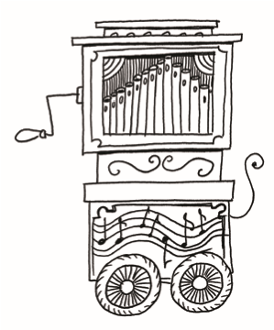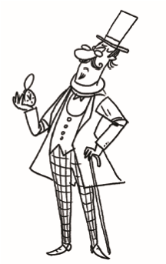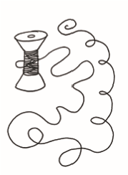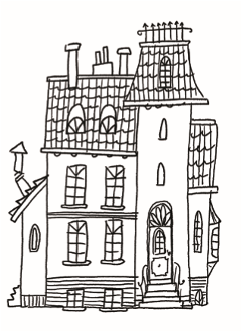

Katarynka
Bolesław Prus uzupełnij
Bohaterowie.
Główny bohater
.................................................
Bohaterowie drugoplanowi
.................................................................
.................................................................
Rekwizyt:
...............................................
Symbolizuje
.................................................................
.................................................................
.................................................................
Czas i miejsce akcji:
...................................................
...................................................
Wątki:
Główny
.................................................................
.................................................................
.................................................................
.................................................................
.................................................................
Poboczne
.................................................................

2. Zredaguj plan wydarzeń ukazanych w utworze Katarynka.

